Насекомые – часть живой природы.
Цели: Дать представление о насекомых.
Задачи:
- образовательная
- дать понятие о насекомых;
- выявить особенности насекомых;
- раскрыть отличие паука от насекомых;
- расширить знания детей о представителях животного мира; - расширить представления школьников о роли и значимости насекомых в жизни людей;
- дать представление о насекомых, занесённых в Красную книгу Краснодарского края.
- развивающая
- развивать мышление (умение классифицировать, анализировать, выделять существенное);
- развивать устную связную речь;
- воспитывающая
- воспитывать бережное отношение к животным.
Оборудование:
- интерактивная доска;
- презентация для сопровождения урока;
- учебник “Окружающий мир” автор О.Н. Федотова, Г.В. Трафимова, С.А. Трафимов;
- тетрадь «Наш мир в вопросах и заданиях» авторы О.Н. Федотова, Г.В. Трафимова, С.А. Трафимов;
- доска;
- листы бумаги;
- цветные карандаши.
План урока.
- Организационный момент (1 минута).
- Проверка знаний, полученных на прошлом уроке. ( 7 минут)
- Новая тема (5 минут).
- Динамический момент. Работа в группах. (2 минуты).
- Закрепление изученного материала. ( 5 минут)
- Работа в тетради. (4 минуты)
- Динамический момент. Игра «Будь внимателен». ( 3 минуты).
- Получение новых знаний. Работа в группах. ( 6 минут)
- Итог работы на уроке (2 минуты).
Ход урока
- Организационный момент

- Проверка знаний, полученных на прошлом уроке.
Ученики показывают рисунки животных, рассказывают о своих домашних любимцах, о том, как они заботятся о них.
Контроль и оценка знаний, полученных на прошлом уроке:
Викторина:
Каких зверей называют так? Почему?
А) косой (заяц)
Б) сохатый (лось)
В) серый (волк)
Г) рыжая (лиса)
- Новая тема.
Разгадайте кроссворд: (слайд 2)
- На лугу живет скрипач, Носит фрак и ходит вскачь.
- Спал цветок и вдруг проснулся – Больше спать не захотел. Шевельнулся, встрепенулся, Взвился вверх и улетел.
- Житель этот фонарь голубой Зажигает средь ночи. Светит соседям, А сам он работать не хочет.
- Голубой аэропланчик Сел на белый одуванчик.
- Черен, да не ворон, Рогат, да не бык, Шесть ног без копыт.
- Не зверь, не птица – Нос, как спица,
- Осенью в щель заберется, А весной проснется.
- Вот летит цветок, Это - …
- Работник садовый – поясок медовый.
Выполняя задание, дети получают ключевое слово - насекомые. (слайд 3, 4)
- С какой группой животных мы будем знакомиться? ( с насекомыми.) Давайте рассмотрим их в учебнике с 16 – 17. Чем они отличаются от других животных?
Попробуйте выделить существенные признаки насекомых. (слайд 5)

Ответьте на вопросы:
1. Сколько у насекомых ног? ( 3 пары, или 6 ног) 2. Сколько частей тела? (3: голова, грудь, брюшко) 3. Есть ли чувствительные усики? (да)
Все насекомые способны видеть, слышать, чувствовать запах и вкус, но эти чувства устроены абсолютно не так, как у людей. (слайд 6)
У насекомых мозаичное зрение: глаз состоит из множества маленьких элементов, каждый из которых видит свой участок общей картины. А потом изображение обобщается. Люди и звери, в отличие от насекомых, видят сразу всю картину целиком.
Слух у насекомых до сих пор остается не до конца разгаданной тайной. Дело в том, что у насекомых нет ушей, а органы, воспринимающие звук, устроены у всех по-разному. (слайд 7)
У насекомых усики -антенны могут улавливать запах, звук, влажность и температуру. (слайд 8)
Насекомые едят листья, семена и плоды растений. А некоторые поедают червей и других насекомых. (слайд 9)
Насекомые, которые живут среди листвы, умеют маскироваться под листья, чтобы их не заметили враги. Бабочка-нимфилада почти невидима, потому что она прозрачна. А эта бабочка отпугивает своих врагов пятнами на крыльях, которые похожи на глаза.
Этот мотылёк может слиться с окружающей средой, так как его передние крылья одного цвета с деревом. Теперь этот же мотылёк пугает нападающего своими отметинами в форме глаз. Бражник сливается с корой деревьев. (слайд 10)
4. Динамический момент. Работа в группах. Подойдите к столам и возьмите карточки. В этих карточках нужно зачеркнуть одинаковые буквы, и вы получите название насекомого.
Задание для 1 группы:
О Б П О Р В А Ж С Н И В К С (бражник)
Задание для 2 группы:
З М П У О Р З А О В П Е Й (муравей)
Задание для 3 группы:
С И Т П Р В Е П К О В З А И (стрекоза)
Что вы знаете об этих насекомых?

Задание для 4 группы:
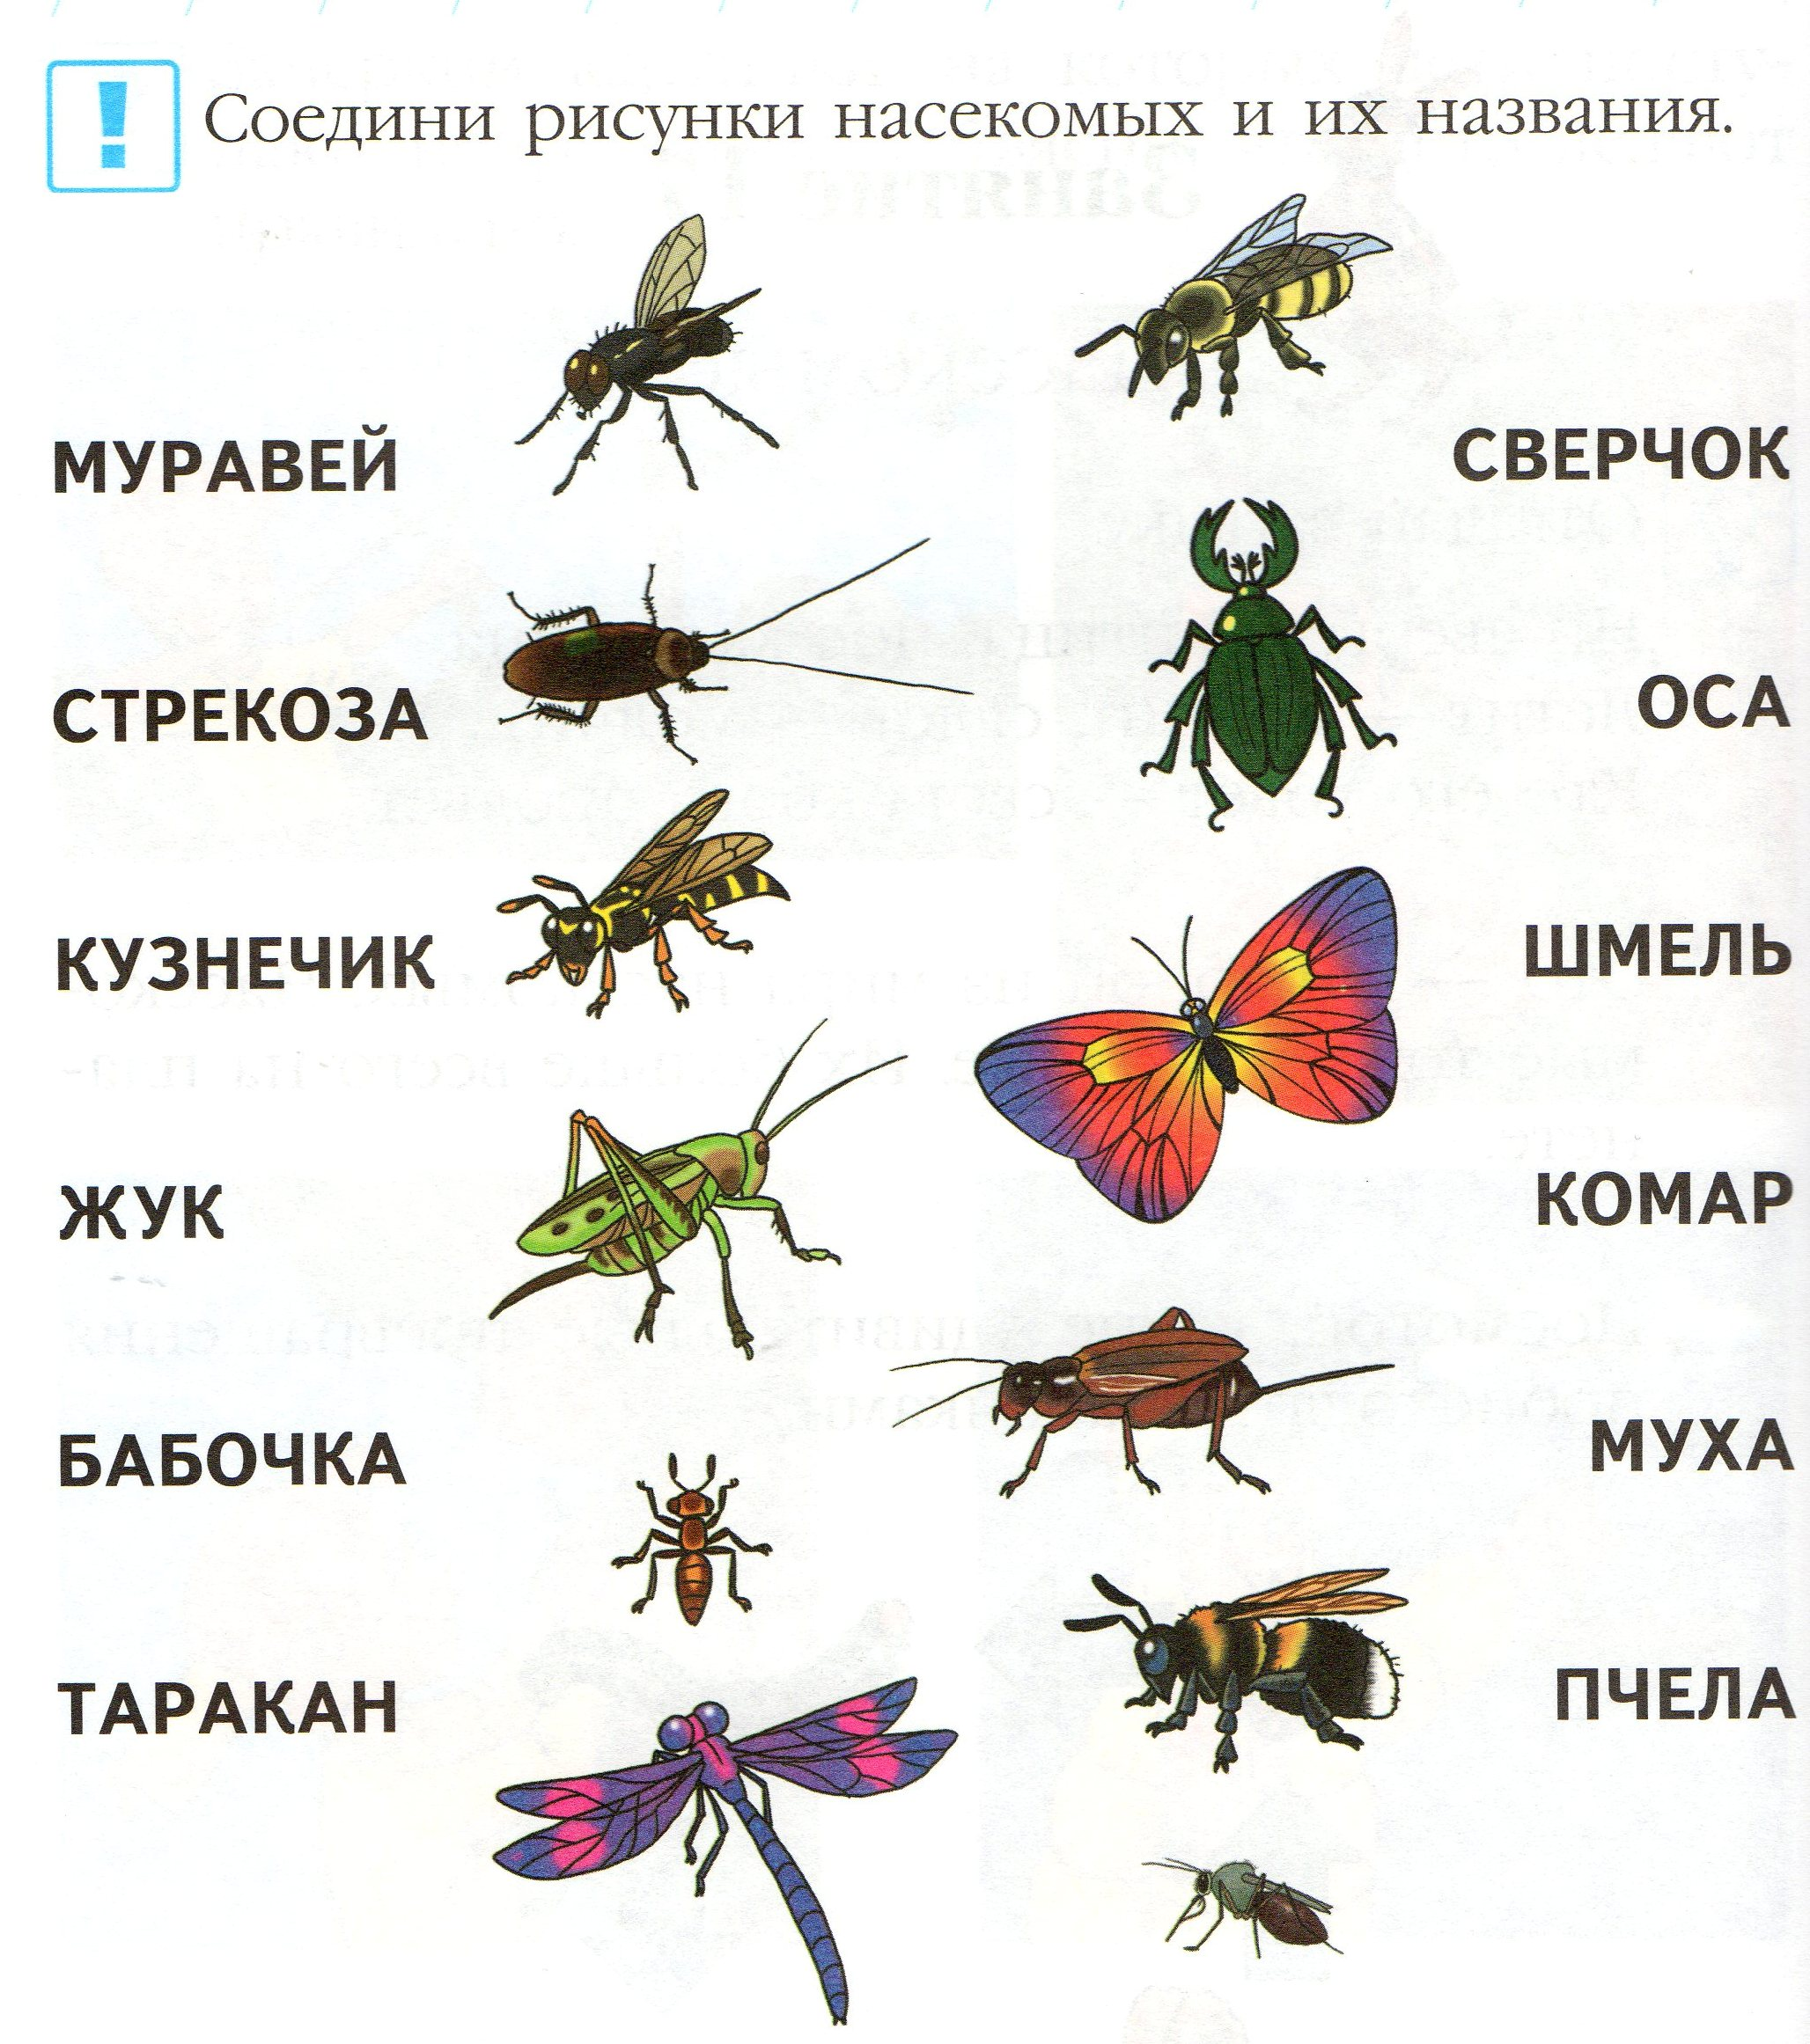
5. Закрепление изученного материала.
Давайте рассмотрим, какие бывают виды насекомых. (слайд 11 – 16)
Отгадайте загадку:
Что за домик маленький
Без крыльца, заваленки?
Вместо двери и окна
Только щель внизу видна
Проживают в нем жильцы
Работяги – молодцы!
Летом на пролет все дни
Дружно трудятся они:
По окрестностям летают
Сок целебный добывают
И душистый взяток свой,
Пулей мчась несут домой. (Улей, пчелы, мед).
Какую пользу насекомые приносят человеку? (слайд 17).
Человек заботится о пчелах, а пчелы дают человеку мед, прополис, пчелиный яд для изготовления лекарств.
Есть ли в природе насекомые – вредители? (слайд 18) (Многие насекомые вредны, так как являются переносчиками инфекций, вредителями садов и огородов.
Термиты и точильщики — злостные враги мебели и деревянных построек.)
А паук – насекомое? Давайте его сравним с насекомыми. Чем он от них отличается? (Пауки похожи на насекомых, но у них не шесть, а восемь ног, и к насекомым они не относятся). (слайды 19, 20).
Чтение по учебнику-хрестоматии «Давай знакомиться, мир». «Как узнать насекомых» (с. 5)
А где в природе мы можем найти насекомых? (слайд21). (Насекомых мы можем найти под корой деревьев, на старых пнях и корягах, под большими камнями, среди опавшей листвы).
6. Работа в тетради. (с. 14)
7. Динамический момент. Контроль и оценка полученных знаний. Игра «Будь внимателен». Если я назову насекомое, вы должны встать, если другое животное – сидеть на месте. ( Пчела, муравьед, жук – олень, олень, корова, божья коровка, шмель, светлячок, жук – носорог, богомол, носорог).
8. Получение новых знаний.
Работа в группах: (слайд 22)
Рассмотри рисунки. Расскажи, что делают дети. Можно ли так поступать? Почему?
1 группа 2 группа
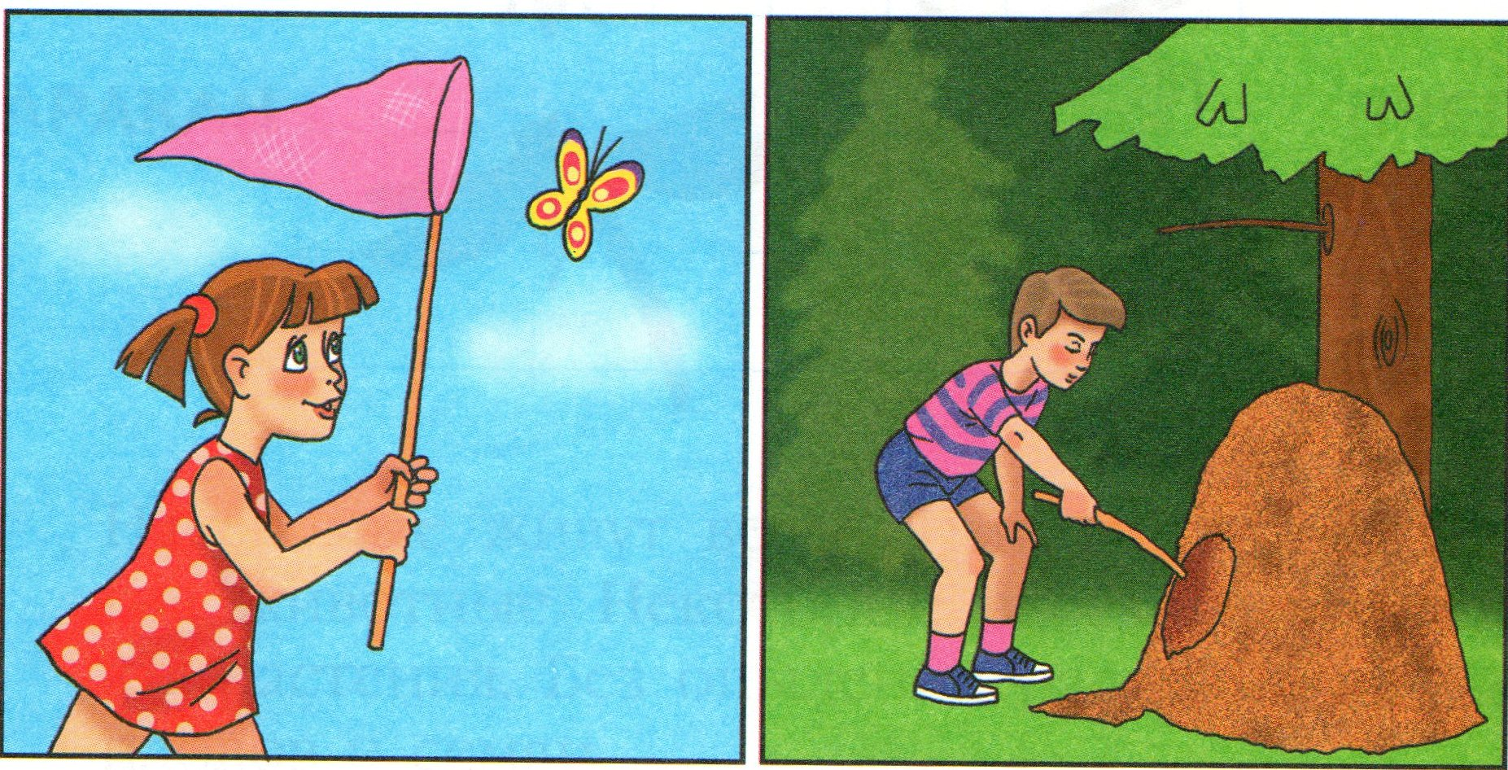
3 группа 4 группа
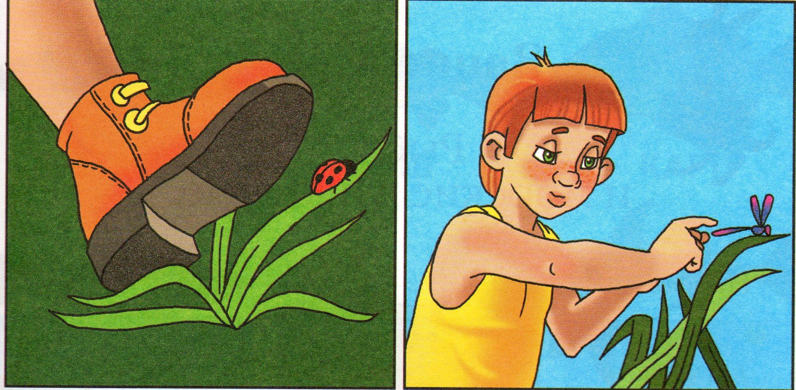
(Уничтожать насекомых нельзя! Человек не сможет прожить без них. Если исчезнут насекомые – опылители: пчёлы, шмели, бабочки, цветочные мухи, то растения не смогут образовывать плоды и семена и начнут исчезать. Без пчёл исчезнет мёд. Если погибнут божьи коровки и стрекозы, то появятся много вредных насекомых. Гибель насекомых приведёт к гибели птиц. Всё нарушится в слаженном механизме природы.)
Некоторые насекомые уже исчезли, а некоторые находятся на грани исчезновения и занесены в Красную книгу. Давайте рассмотрим некоторых насекомых, занесенных в Красную книгу Краснодарского края.
ЖУЖЕЛИЦА КАВКАЗСКАЯ (слайд 23)
Находится на грани исчезновения. Краткое описание: Верх синий или фиолетовый, блестящий, покрыт грубой морщинистой скульптурой, низ черный с синим отливом по бокам. Длина тела 35 - 55 мм. Активный хищник. Питается моллюсками, личинками и гусеницами насекомых. Распространение и места обитания: В Краснодарском крае встречается в предгорной и горной зонах до высоты 2000м над уровнем моря (Горячий ключ, Майкоп, Мемзай, Псебай).Обитает преимущественно в лиственных, реже в смешанных лесах.
УСАЧ АЛЬПИЙСКИЙ (слайд 24)
Редкий вид. Краткое описание: Тело серое, густо покрытое пепельно-серыми или чуть голубоватыми волосками. Надкрылья черные, серо-голубовато опыленные, с черными пятнами, одно большое пятно находится в середине и маленькое – в конце надкрылий. Жук развивается в основном в древесине бука, реже граба, дуба, ясеня, вяза, ив. Распространение и места обитания: В Краснодарском крае встречается в предгорной и горной зонах до высоты 1500м над уровнем моря в Гуамском ущелье, в окрестностях Мацесты. Отмечается крайне редко, местами почти исчез.

ЖУК – ОЛЕНЬ (слайд 25)
Находится под угрозой исчезновения. Краткое описание: Окраска тела коричневато-черная. Длина тела самцов от 30 до 83 мм, самок – немного меньше. Жуки выходят в мае. Распространение и места обитания: В Краснодарском крае – в равнинной части и в поясе широколиственных (дубовых) и смешанных лесов гор. Численность повсеместно низка и продолжает сокращаться.
9.Итог: Что нового узнали? Кто такие насекомые? Как их отличить от других животных?
В заключении я хочу прочитать небольшое стихотворение :
Я сорвал цветок- и он завял,
Я поймал мотылька – и он умер
У меня на ладони.
И тогда я понял,
Что прикоснуться к красоте
Можно только сердцем.

